**Fair Trade Original**

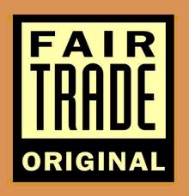

**Werkstuk van Roos van Melick**

**Groep 6**

**Fair Trade**

**Inhoudsopgave**

1. **Voorwoord**
2. **Wat betekent Fair Trade**
3. **De geschiedenis van Fair Trade**
4. **Eerlijke handel**
5. **De wereldwinkel**
6. **Max Havelaar**
7. **Ontwikkelingslanden**
8. **Vrijwilligerswerk**
9. **Slot**

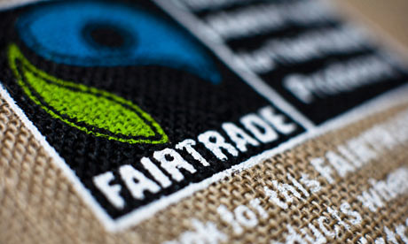

**Wat betekent Fair Trade**

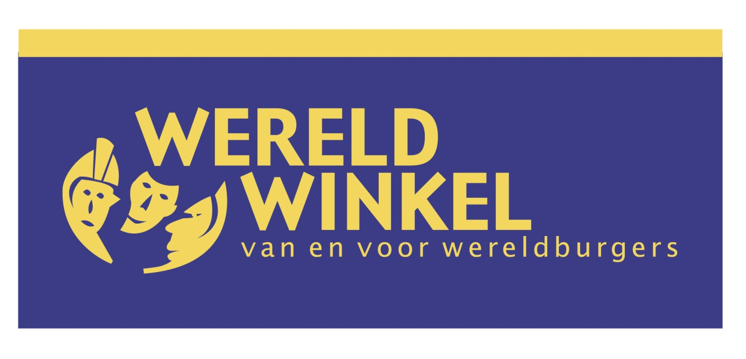**Fair Trade is eerlijke handel voor mens en milieu. De makers van de producten uit de wereldwinkels zijn vaak arm en maken weinig kans op ontwikkeling. Zonder Fair Trade hebben zij minder of geen kansen op de westerse exportmarkt. Bij Fair Trade gaan erkende leveranciers van de Wereldwinkel langdurige handelsrelaties aan met de producenten in ontwikkelingslanden. Daardoor kunnen producenten beter investeren in hun eigen toekomst. Fair Trade betekent ook een leefbaar loon voor een**

**eerlijk product. De makers krijgen hierdoor de ruimte om zich op eigen kracht verder te ontwikkelen. Door het kopen van een Fair Trade cadeau in de wereldwinkel kun je het leven van mensen die de producten voor fair trade maken verranderen.**